配置vlan
- 设置ip
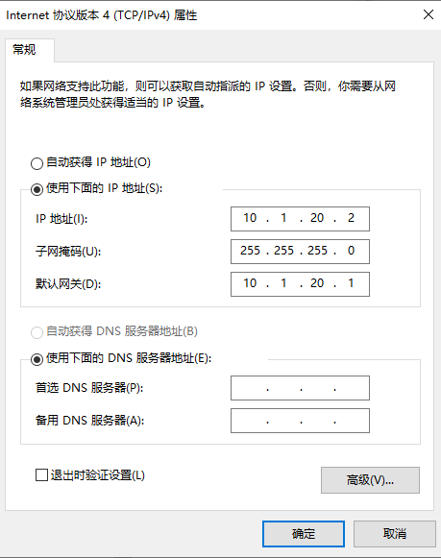
- 配置节点网络vlan
2.1 将pc1加入vlan2

2.2 将pc2加入vlan2、
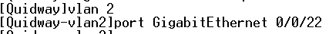
2.3 将pc3放入vlan3
2.4 将pc4 放入vlan3
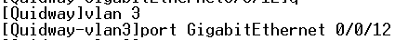

- 测试ping
  - ping pc1 和 pc2
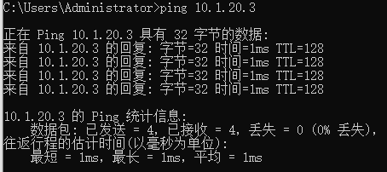
  - ping pc3 和 pc4
在截图2
  - Ping pc1 和 pc3
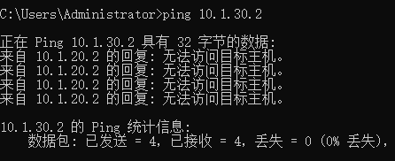

- 连接路由器
  - 将交换机的两个接口分别与两台路由器的LAN口相连
路由器1连接的端口的GigabitEthernet 0/0/3 路由器2连接的端口是 Gigabit Ethernet 0/0/9
将路由器1加入vlan2
将路由器2加入vlan3
  - 再尝试ping pc1 和 pc3
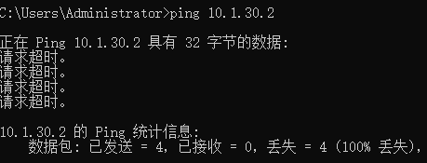
无法访问
- 登录并命名路由器
  - 路由器A
省略清楚原有配置、重启等操作，直接进入系统视图
进入同步串口视图
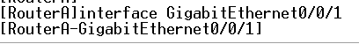

  - 路由器B

